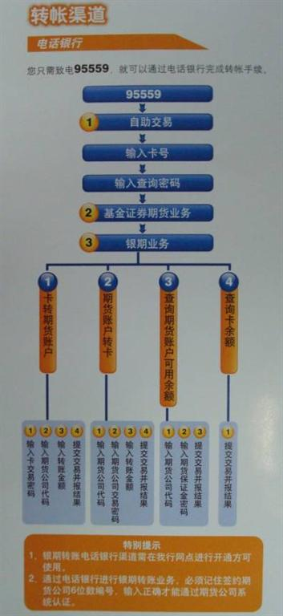
说明：
1、客户应在柜面开通银期转账电话银行渠道；
2、客户可拨打95559，根据提示语音选择“银期转账”；
3、语音提示有“卡转期货”、“期货转卡”、“查询资金账户可提资金”、“查询卡余额”四个选项，客户应分别根据提示进行操作；
4、客户通过电话银行办理银期转账业务时，必须记住期货公司编号，输入正确编号才能通过系统验证，我公司的编号是000008；
5、交通银行电话银期转账系统有多个版本，上述操作流程图适用于上海、北京、武汉、南京、广州、郑州等分行，其他分行电话银行的操作与上述分行操作原理基本相同，具体请客户按语音提示操作。

